«Единственная красота,
которую я знаю, это здоровье»
Генрих Гейне

День здоровья
22 октября в нашей школе прошел спортивный праздник. Ребята начальных классов приняли активное участие в веселых стартах, а учащиеся 5-9 классов преодолевали этапы спортивной игры, испытывая себя в различных состязаниях.
В заключение праздника были выявлены лучшие спортсмены.

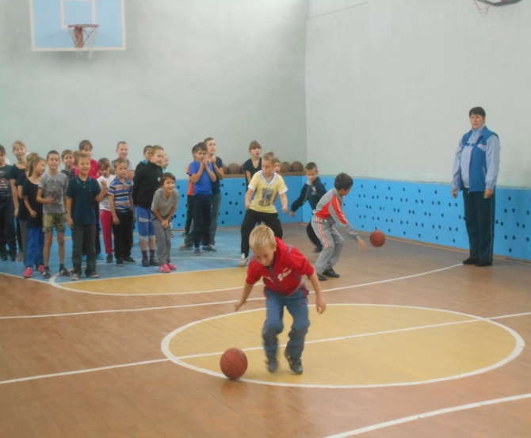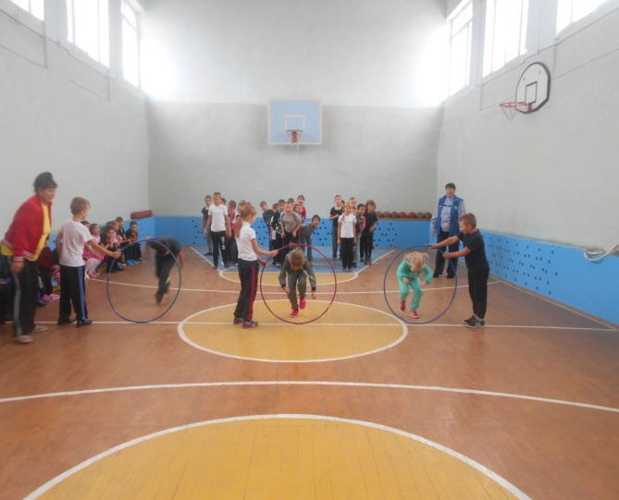

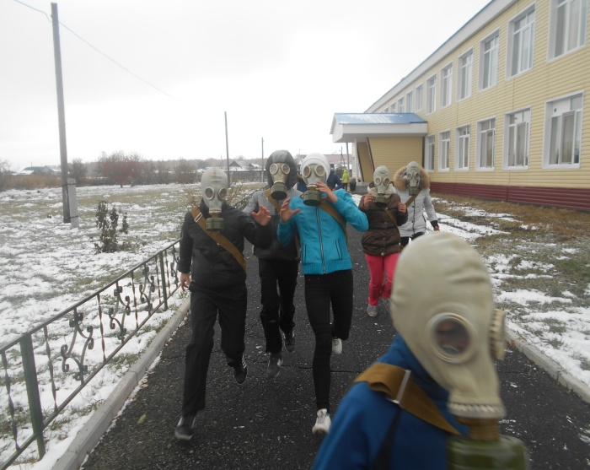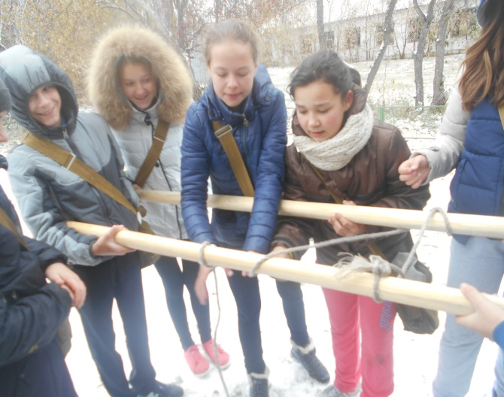
Сохранению и укреплению здоровья человека способствуют высокая двигательная активность и достаточная физическая нагрузка
